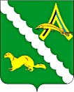

АДМИНИСТРАЦИЯ АЛЕКСАНДРОВСКОГО РАЙОНА

ТОМСКОЙ ОБЛАСТИ
Ленина ул., д. 8, с. Александровское Томской области, 636760
Тел/факс (38255) 2-43-03, 2-46-04. E-mail: alsadm@tomsk.gov.ru

АНТИТЕРРОРИСТИЧЕСКАЯ КОМИССИЯ
ПРЕСС – РЕЛИЗ

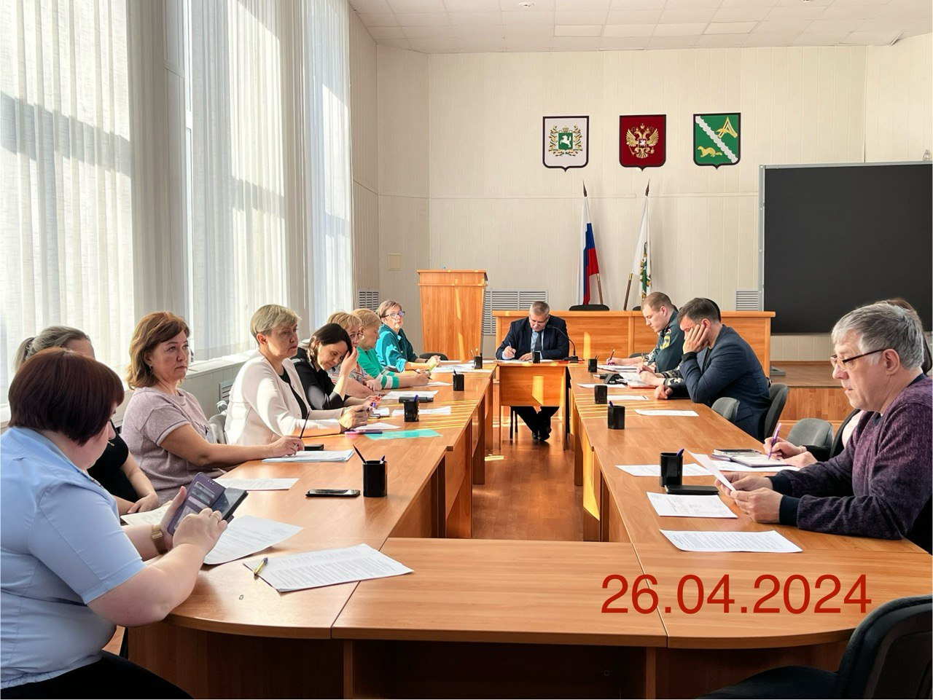

26 апреля 2024 года в Администрации района состоялось очередное заседание районной антитеррористической комиссии.
На заседании были рассмотрены актуальные вопросы:
- Об оценке оперативной обстановки на территории Томской области в сфере противодействия терроризму;
Выработке дополнительных мер по противодействию угрозам террористического характера в период подготовки и проведения майских праздников»
- О состоянии и планируемых мерах по антитеррористической защищенности мест отдыха детей в период проведения летних каникул. (С заслушиванием руководителей летних лагерей)
- О выполнении ранее принятых решений АТК МО
По всем вопросам были приняты конструктивные решения и назначены лица, ответственные за их выполнение.

